|  |  |
| --- | --- |
|  | **ООО «Турцентр-ЭКСПО» г. Белгород, ул. Щорса, 64 а, III этаж**  **Остановка ТРЦ «Сити Молл Белгородский»**  [**www.turcentr31.ru**](http://www.turcentr31.ru/) **т./ф: (4722) 28-90-40; тел: (4722) 28-90-45; +7-951-769-21-41** |

**«Золотое кольцо Кавказа»**

**16.12.2022-19.12.2022 (2 дня/1 ночь)**

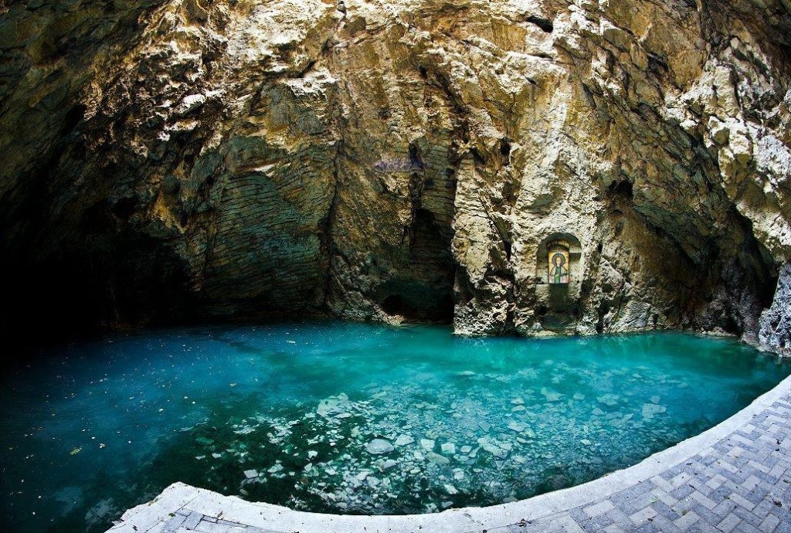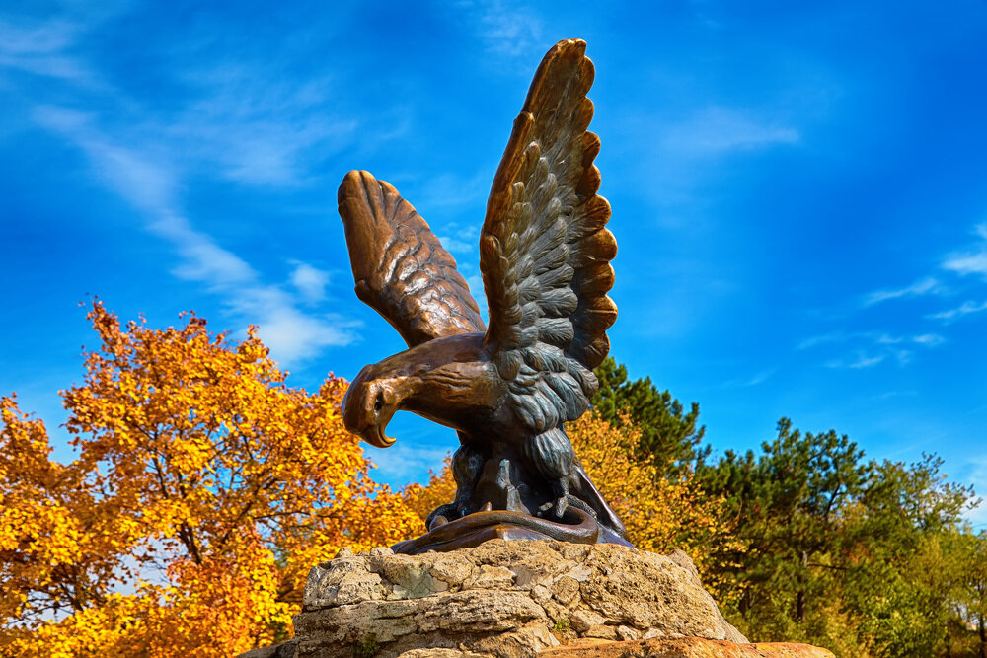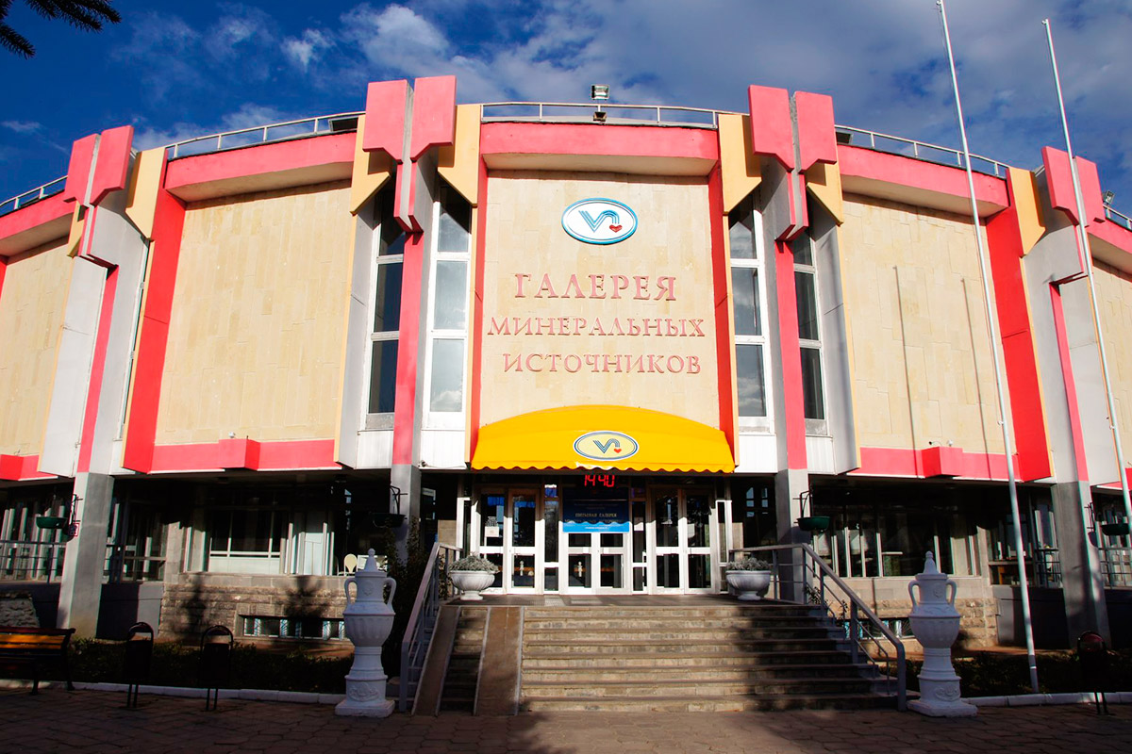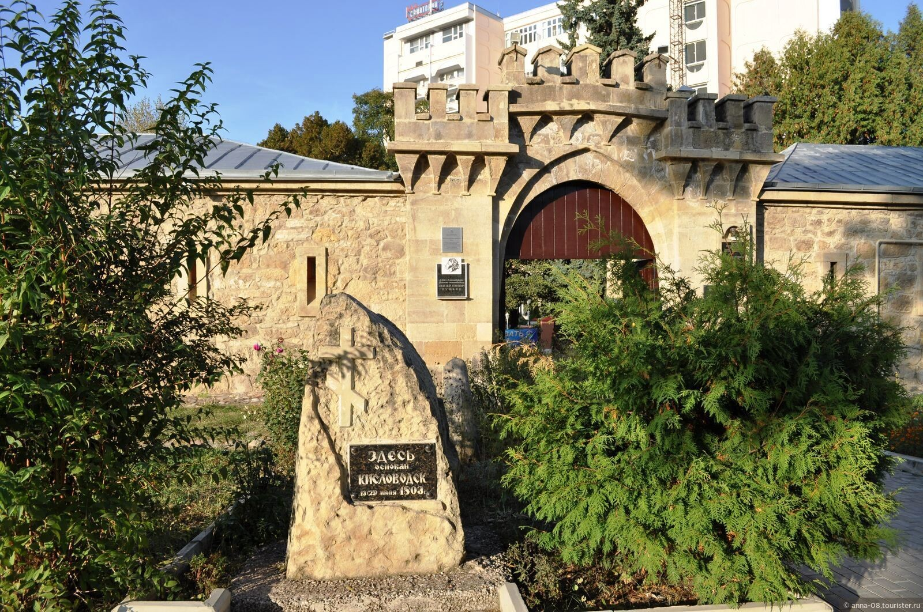

**16.12.22 г.** Выезд из г. Белгород

**17.12.22 г.** **Прибытие в г. Пятигорск . Завтрак .**

**Обзорная экскурсия по Пятигорску.** В начале экскурсии мы увидим озеро Провал, где узнаем историю его образования, увидим скульптуру Остапа Бендера. Затем поднимемся к беседке «Эолова арфа», где  полюбуемся панорамой на самую старую часть Пятигорска, спустимся к гроту Лермонтова, побываем возле Елизаветинской питьевой галереи, пройдем по горе Горячей к Орлу. Полюбуемся Китайской беседкой, спустимся в парк Цветник, где увидим грот Дианы, Лермонтовскую галерею, Театр оперетты, попьем минеральной водички в Питьевой галерее. Там же посмотрим скульптуру Кисы Воробьянинова, Кофейню Гукасова, прогуляемся по бывшему Курортному бульвару мимо Спасского Собора до памятника Лермонтова. Закончится экскурсия на месте дуэли Лермонтова, где туристы узнают о последних днях жизни поэта.

**Далее приглашаем Вас искупаться в целебном Суворовском термальном источнике.** Люди издавна приезжают в станицу Суворовскую за здоровьем и долголетием, ведь уникальная термальная вода из источника способствует омолаживанию, снимает напряжение и усталость.

**Размещение в гостинице. Свободное время.**

**18.12.22** **г.** **Завтрак. Освобождение номеров**.

**Обзорная экскурсия по Ессентукам.** Экскурсия начинается у здания **Грязелечебницы**, которая считается лучшей в Европе . Затем попадаем в Верхний парк, осматриваем здание **Верхних минеральных ванн,** спускаемся в Нижний парк. Далее гуляем по Нижнему парку, пьем минеральную воду  в **Питьевой галерее** **17 го источника**, там же находится беседка «Коренная струя». Затем выходим на **Театральную площадь**, где находится скульптура «Нулевой километр любви», концертный зал им. Шаляпина, Поющий фонтан.На выезде из города проездом можно  посмотреть **Храмовый комплекс** с самой высокой в России скульптурой Иисуса Христа.

**Обзорная экскурсия по Кисловодску. д**алее знакомство с  самым солнечным курортом - Кисловодском. Здесь  увидим**Крепость**, с которой начинался город, **Свято-Никольский Собор**,  прогуляемся по **Нижнему парку**, побываем у **мостика "Дамский каприз"**, посмотрим **Зеркальный пруд, Колоннаду**. Увидим своеобразный памятник Лермонтову — **Лермонтовскую площадку**, где находится скульптура **Демон**.  Попробуем 3 типа нарзана в питьевой **Нарзанной галерее**. Увидим старинные дачи начала 20 го века. Закончится прогулка на **Курортном бульваре,** где находится здание **Главных Нарзанных ванн.**Там же в конце экскурсии можно будет приобрести сувениры.

**19.12.22 г.** Возвращение в г.Белгород.

**В стоимость входит:** проезд автобусом, проживание в гостинице, завтраки, экскурсионное обслуживание, сопровождение гида.

**Стоимость тура: *взрослый –* 9 800р., *школьники –* 8 800р.**

***Хочешь классно отдохнуть - отправляйся с нами в путь !!!!***